卷 号
卷内编号
密 级

项目编号: 2
医疗管理系统
分 类:  <模板>  使用者：  <项目组>  文档编号：  <HD-TS-304>  四川华迪信息技术有限公司 | Error: Reference source not found  Version: 1.0  项 目 承 担 部 门： 第二项目小组  撰 写 人（签名）：邓茜文、王子月  完 成 日 期： 2017-06-24  本文档 使 用部门： ■主管领导 ■项目组  □客户（市场） □维护人员 □用户  评审负责人（签名）：邓茜文  评 审 日 期： 2017-06-25

文档信息
标题:数据库设计说明书
作者: 邓茜文、王子月
创建日期: 2017-06-25
上次更新日期: 2017-06-25
版本: V1.0
部门名称: 第二项目小组

修订文档历史记录
日期 | 版本 | 说明 | 作者
2017-06-24 | V0.0 | 创建文档 | 邓茜文
2017-06-25 | V1.0 | 完善文档 | 邓茜文、王子月

目 录
1. 引言 2
1.1 编写目的 2
1.2 背景 2
1.3 定义 2
1.4 参考资料 2
2. 外部设计 2
2.1 类型划分 2
2.2 标识符和约定 2
2.3 数据库表设计格式说明 3
2.4 支持软件 3
3. 结构设计 3
3.1 概念模型 3
3.2 物理模型 4
4. 应用设计 4
4.1 数据字典设计 4
4
4.1.2 反馈 5
4.1.3 挂号 5
4.1.4 科室 5
4.1.5 病床 5
4.1.6 住院 5
4.1.7 值班 6
4.1.8 辅助检查结果 6
4.1.9 辅助检查项目 6
4.1.10 药品/仪器批次 6
4.1.11 病历 6
4.1.12 账单 7
4.1.13 药品/仪器 7
4.1.14 处方 7
4.1.15 手术安排 8
4.1.16 手术 8
4.1.17 采购计划 8
4.2 安全保密设计 8

引言

编写目的
数据库设计说明书是根据概要设计说明书的要求所编写的，是为详细设计作依据的，为详细设计提供标准，并提供给编码人员和测试人员。

背景
待开发的数据库的名称：医疗管理系统
使用此数据库的软件系统的名称：MySQL
该软件系统开发项目的任务提出者：邓茜文
该软件系统的用户：个人用户和系统管理员
将安装该软件和这个数据库的计算站（中心）：第二小组实训基地

定义
CDM（Concept Data Model） 概念数据模型
PDM（Physics Data Model） 物理数据模型

参考资料
本项目《软件需求规约》

外部设计

类型划分
主表：17个

标识符和约定
数据库表的命名是用表名的英文或英文缩写。

编号 | 表名 | 描述
1 | User | 用户信息
2 | Feedback | 用户反馈
3 | Registration | 挂号信息
4 | Administrative | 科室信息
5 | Bed | 病床信息
6 | Inhospital | 住院信息
7 | Duty | 人员分配信息
8 | As_result | 辅助检查结果
9 | As_item | 辅助检查项目
10 | Di_pc | 药品仪器批次
11 | Medical_record | 病历信息
12 | Bill | 账单信息
13 | Drug/Instrument | 药品仪器信息
14 | Drug_rx | 处方信息
15 | Opma | 手术安排信息
16 | Operation | 手术信息
17 | Order | 采购计划

数据库表设计格式说明
详见4.1数据字典设计

支持软件
PowerDesigner
MySQL
- 结构设计

概念模型

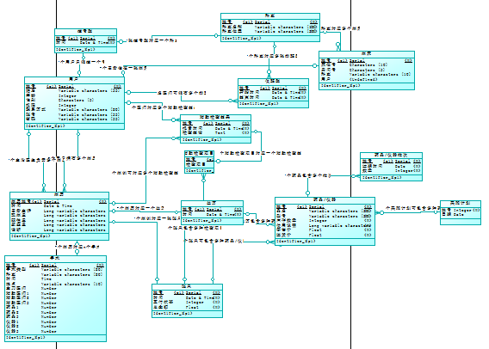

物理模型

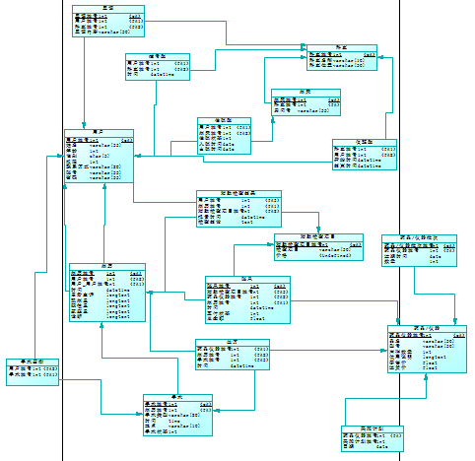
- 应用设计

数据字典设计

.1 用户
（1）用户（user）
数据项编号 | 标识符 | 同义名 | 类型 | 主键 | 外键
U01 | user_id | 用户编号 | int | 是
U02 | user_name | 姓名 | varchar(55)
U03 | user_age | 年龄 | int
U04 | user_sex | 性别 | char(5)
U05 | user_auth | 权限 | int
U06 | user_phone | 联系方式 | varchar(20)
U07 | user_account | 账号 | varchar(55)
U08 | user_password | 密码 | varchar(55)

4.1.2 反馈
（2）反馈（feedback）
数据项编号 | 标识符 | 同义名 | 类型 | 主键 | 外键
F01 | feedback_id | 反馈编号 | int | 是
F02 | user_id | 用户编号 | int |  | 是
F03 | ad_id | 科室编号 | int |  | 是
F04 | detail | 反馈内容 | varchar(50)

4.1.3 挂号
（3）挂号表（registration）
数据项编号 | 标识符 | 同义名 | 类型 | 主键 | 外键
R01 | user_id | 用户编号 | int |  | 是
R02 | ad_id | 科室编号 | int |  | 是
R03 | registration_time | 时间 | datetime | 是

4.1.4 科室
（4）科室（administrative）
数据项编号 | 标识符 | 同义名 | 类型 | 主键 | 外键
A01 | ad_id | 科室编号 | int | 是
A02 | ad_name | 科室名称 | varchar(10)
A03 | ad_local | 科室位置 | varchar(50)

4.1.5 病床
（5）病床（bed）
数据项编号 | 标识符 | 同义名 | 类型 | 主键 | 外键
B01 | bed_id | 病床编号 | int | 是
B02 | ad_id | 科室编号 | int |  | 是
B03 | bed_local | 房间号 | varchar(55)

4.1.6 住院
（6）住院表（inhospital）
数据项编号 | 标识符 | 同义名 | 类型 | 主键 | 外键
I01 | user_id | 用户编号 | int | 是 | 是
I02 | bed_id | 病床编号 | int |  | 是
I03 | in_statue | 住院状态 | int |  | 是
I04 | in_starttime | 入院时间 | date | 是
I05 | in_endtime | 出院时间 | date

4.1.7 值班
（7）值班表（duty）
数据项编号 | 标识符 | 同义名 | 类型 | 主键 | 外键
D01 | ad_id | 科室编号 | int |  | 是
D02 | user_id | 用户编号 | int | 是 | 是
D03 | duty_stime | 开始时间 | datetime | 是
D04 | start_etime | 结束时间 | datetime

4.1.8 辅助检查结果
（8）辅助检查结果（as_result）
数据项编号 | 标识符 | 同义名 | 类型 | 主键 | 外键
AS01 | user_id | 用户编号 | int | 是 | 是
AS02 | mr_id | 病历编号 | int |  | 是
AS03 | as_item_id | 辅助检查项目编号 | int |  | 是
AS04 | as_result_time | 报告时间 | datetime | 是
AS05 | as_result_report | 检查结论 | text

4.1.9 辅助检查项目
（9）辅助检查项目（as_item）
数据项编号 | 标识符 | 同义名 | 类型 | 主键 | 外键
A01 | As_item_id | 辅助检查项目编号 | int | 是
A02 | As_item_name | 检查项目 | varchar（30）
A03 | As_price | 价格 | decimal

4.1.10 药品/仪器批次
（10）药品/仪器批次（di_pc）
数据项编号 | 标识符 | 同义名 | 类型 | 主键 | 外键
P01 | Di_pc_id | 药品/仪器批次编号 | int | 是
P02 | Di_id | 药品仪器编号 | int |  | 是
P03 | Di_pc_ot | 过期时间 | date
P04 | Di_pc_number | 数量 | int

4.1.11 病历
（11）病历（medical_record）
数据项编号 | 标识符 | 同义名 | 类型 | 主键 | 外键
M01 | Mr-id | 病历编号 | int | 是
M02 | User-id | 用户编号 | int |  | 是
M03 | Use_user_id | 用户_用户编号 | int |  | 是
M04 | Mr_time | 时间 | datetime
M05 | Mr_chief_compliant | 患者主诉 | longtext
M06 | Mr_pl | 现病史 | longtext
M07 | Mr_ph | 既往史 | longtext
M08 | Mr_fh | 家庭史 | longtext
M09 | Mr_dx | 诊断 | longtext

4.1.12 账单
（12）账单（bill）
数据项编号 | 标识符 | 同义名 | 类型 | 主键 | 外键
B01 | Bill-id | 账单编号 | int | 是
B02 | As_item_id | 辅助检查项目编号 | int |  | 是
B03 | Di_di | 药品仪器编号 | int |  | 是
B04 | Mr_id | 病历编号 | int |  | 是
B05 | Bill_time | 时间 | datetime
B06 | Bill_as | 支付状态 | int
B07 | Bill_sum | 总金额 | float

4.1.13 药品/仪器
（13）药品/仪器（drug/instrument）
数据项编号 | 标识符 | 同义名 | 类型 | 主键 | 外键
D01 | Di_id | 药品仪器编号 | int | 是
D02 | Di_name | 品名 | varchar（50）
D03 | Di_type | 型号 | varchar（50）
D04 | Di_amount | 库存数量 | int
D05 | Di_explain | 使用说明 | longtext
D06 | Di_sold_price | 零售价 | float
D07 | Di_in_price | 进货价 | float

4.1.14 处方
- 处方（drug_rx）

数据项编号 | 标识符 | 同义名 | 类型 | 主键 | 外键
R01 | Di-id | 药品仪器编号 | int
R02 | Mr_id | 病历编号 | int |  | 是
R03 | Op_id | 手术编号 | int |  | 是
R04 | Drug_rx_time | 时间 | datetime | 是

4.1.15 手术安排
（15）手术安排（opma）
数据项编号 | 标识符 | 同义名 | 类型 | 主键 | 外键
OM01 | user_id | 用户编号 | int |  | 是
OM02 | op_id | 手术编号 | int | 是 | 是

4.1.16 手术
（16）手术（operation）
数据项编号 | 标识符 | 同义名 | 类型 | 主键 | 外键
OP01 | op_id | 手术编号 | int | 是
OP02 | mr_id | 病历编号 | int |  | 是
OP03 | op_type | 手术类型 | varchar(20)
OP04 | op_time | 时间 | time
OP05 | op_place | 地点 | varchar(10)
OP06 | op_statue | 手术状态 | int

4.1.17 采购计划
（17）采购计划（order）
数据项编号 | 标识符 | 同义名 | 类型 | 主键 | 外键
OR01 | di_id | 药品仪器编号 | int |  | 是
OR02 | order_id | 采购计划编号 | int | 是
OR03 | order_date | 日期 | date

安全保密设计
本系统的数据通过角色授权进行访问和操作，只有具有相应权限的用户才能进行相应的操作：
- 患者：可以进行如下操作：修改秘密，预约挂号
- 医师：可以进行如下操作：查改病历，填写处方
- 药师：可以进行如下操作：出库入库，采购管理
- 院方：可以进行如下操作：职工注册，审核采购

